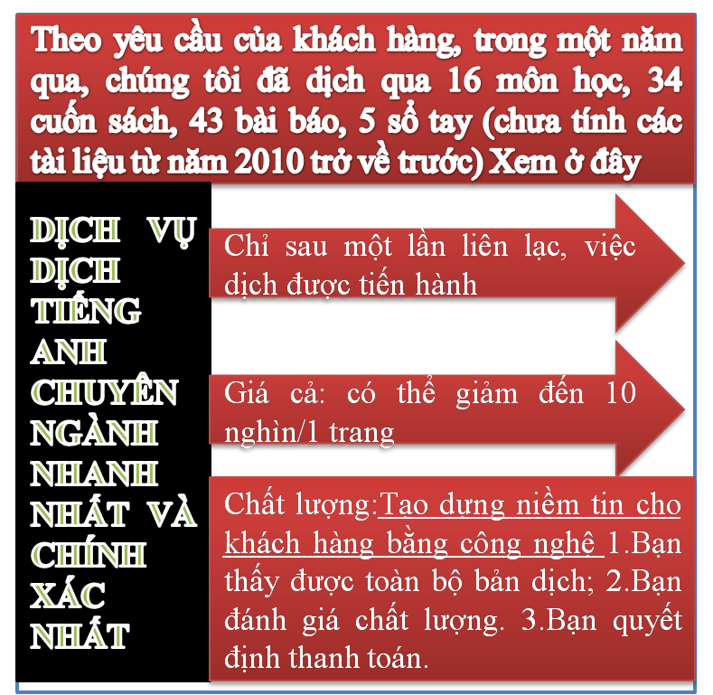
Tài liệu này được dịch sang tiếng việt bởi:
Xem thêm các tài liệu đã dịch sang tiếng Việt của chúng tôi tại:
http://mientayvn.com/Tai_lieu_da_dich.html
Dịch tài liệu của bạn:
http://mientayvn.com/Tim_hieu_ve_dich_vu_bang_cach_doc.html

Nonlinear Optical Effects and Materials
Bản gốc:
https://books.google.com.vn/books?id=8QTpCAAAQBAJ&pg=PA77&dq=Electric+field+induced+second+harmonic+generation&hl=vi&sa=X&ved=0ahUKEwjj7Lmi4ejRAhWQq5QKHdKPCjEQ6AEIUTAH#v=onepage&q=Electric%20field%20induced%20second%20harmonic%20generation&f=false
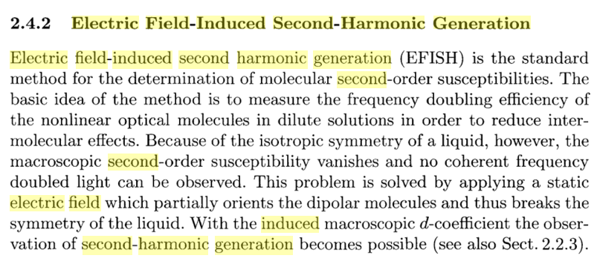
2.4.2 Sự Phát Sóng Hài Bậc Hai Cảm Ứng Điện Trường
Hiện tượng phát sóng hài bậc hai cảm ứng điện trường (EFISH) là một phương pháp tiêu chuẩn để xác định độ cảm phân tử bậc hai. Ý tưởng cơ bản của phương pháp là đo hiệu suất nhân đôi tần số của các phân tử quag phi tuyến trong dung dịch loãng để giảm các hiệu ứng tương tác giữa các phân tử. Tuy nhiên, do tính chất đối xứng đẳng hướng của chất lỏng, độ cảm vĩ mô bậc hai triệt tiêu và không có sự hình thành ánh sáng nhân tần kết hợp. Để giải quyết vấn đề này, người ta áp vào mẫu một điện trường tĩnh để định hướng một phần các phân tử lưỡng cực và phá vỡ đối xứng của chất lỏng. Trong điều kiện này, chúng ta có thể quan sát được hiệu ứng phát sóng hài bậc hai (tham khảo thêm phần 2.2.3).
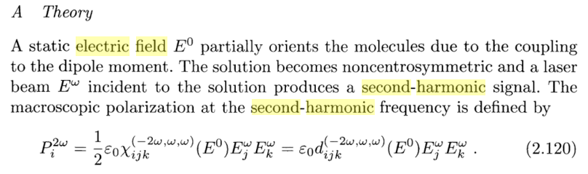
A Lý thuyết
Điện trường tĩnh E⁰ định hướng một phần các phân tử do tương tác với các moment lưỡng cực. Dung dịch sẽ không đối xứng tâm và chùm laser…tới dung dịch tạo ra tín hiệu hài bậc hai. Độ phân cực vĩ mô ở tần số hài được định nghĩa là

